## 功、功率　机车启动问题

### 考点一　恒力做功的分析和计算

1．做功的两个要素

(1)作用在物体上的力．

(2)物体在力的方向上发生位移．

2．公式*W*＝*Fl*cos *α*

(1)*α*是力与位移方向之间的夹角，*l*为物体的位移．

(2)该公式只适用于恒力做功．

3．功的正负

(1)当0≤*α*＜时，*W*＞0，力对物体做正功．

(2)当*α*＝时，*W*＝0，力对物体不做功．

(3)当＜*α*≤π时，*W*＜0，力对物体做负功，或者说物体克服这个力做了功．

技巧点拨

1．判断力做功与否以及做功正负的方法

|  |  |
| --- | --- |
| 判断依据 | 适用情况 |
| 根据力与位移的方向的夹角判断 | 常用于恒力做功的判断 |
| 根据力与瞬时速度方向的夹角*α*判断：0≤*α*＜90°，力做正功；*α*＝90°，力不做功；90°＜*α*≤180°，力做负功 | 常用于质点做曲线运动时做功的判断 |

2.计算功的方法

(1)恒力做的功：直接用*W*＝*Fl*cos *α*计算．

(2)合外力做的功

方法一：先求合外力*F*合，再用*W*合＝*F*合*l*cos *α*求功．

方法二：先求各个力做的功*W*1、*W*2、*W*3…，再应用*W*合＝*W*1＋*W*2＋*W*3＋…求合外力做的功．

方法三：利用动能定理*W*合＝*E*k2－*E*k1.

例题精练

1．图1甲为一女士站在台阶式自动扶梯上匀速上楼(忽略扶梯对手的作用)，图乙为一男士站在履带式自动扶梯上匀速上楼，两人相对扶梯均静止．下列关于做功的判断中正确的是(　　)

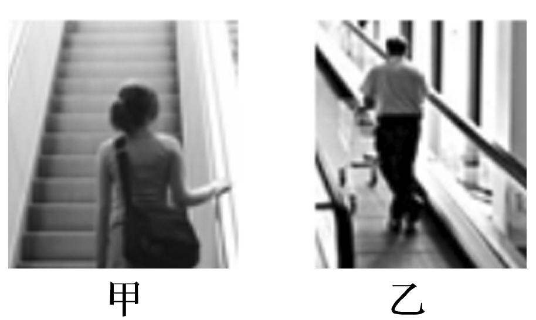

图1

A．图甲中支持力对人做正功

B．图甲中摩擦力对人做负功

C．图乙中支持力对人做正功

D．图乙中摩擦力对人做负功

2.如图2所示，质量为*m*的小车在与竖直方向成*α*角的恒定拉力*F*作用下，沿水平地面向左运动一段距离*l*.在此过程中，小车受到的阻力大小恒为*F*f，则(　　)

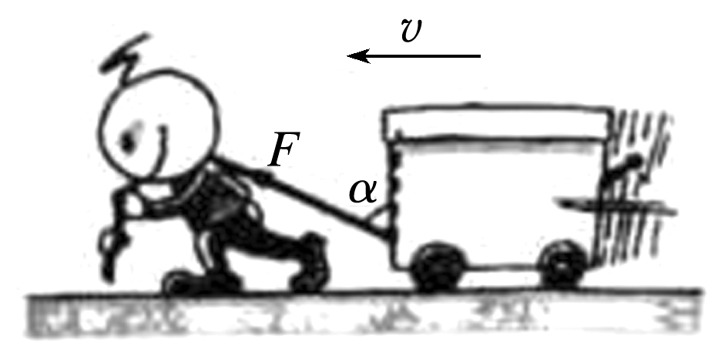

图2

A．拉力对小车做功为*Fl*cos *α*

B．支持力对小车做功为*Fl*sin *α*

C．阻力对小车做功为－*F*f*l*

D．重力对小车做功为*mgl*

### 考点二　变力做功的分析和计算

|  |  |
| --- | --- |
| 方法 | 以例说法 |
| 应用动能定理 | 用力*F*把小球从*A*处缓慢拉到*B*处，*F*做功为*WF*，则有：*WF*－*mgL*(1－cos *θ*)＝0，得*WF*＝*mgL*(1－cos *θ*) |
| 微元法 | 质量为*m*的木块在水平面内做圆周运动，运动一周克服摩擦力做功*W*f＝*F*f·Δ*x*1＋*F*f·Δ*x*2＋*F*f·Δ*x*3＋…＝*F*f(Δ*x*1＋Δ*x*2＋Δ*x*3＋…)＝*F*f·2π*R* |
| 图象法 | 一水平拉力拉着一物体在水平面上运动的位移为*x*0，图线与横轴所围面积表示拉力所做的功，*W*＝*x*0 |
| 平均值法 | 当力与位移为线性关系，力可用平均值＝表示，代入功的公式得*W*＝·Δ*x* |
| 等效转换法 | 恒力*F*把物块从*A*拉到*B*，绳子对物块做功*W*＝*F*·(－) |

例题精练

3．如图3所示，在水平面上，有一弯曲的槽道*AB*，槽道由半径分别为和*R*的两个半圆构成．现用大小恒为*F*的拉力将一光滑小球从*A*点沿槽道拉至*B*点，若拉力*F*的方向时时刻刻均与小球运动方向一致，则此过程中拉力所做的功为(　　)

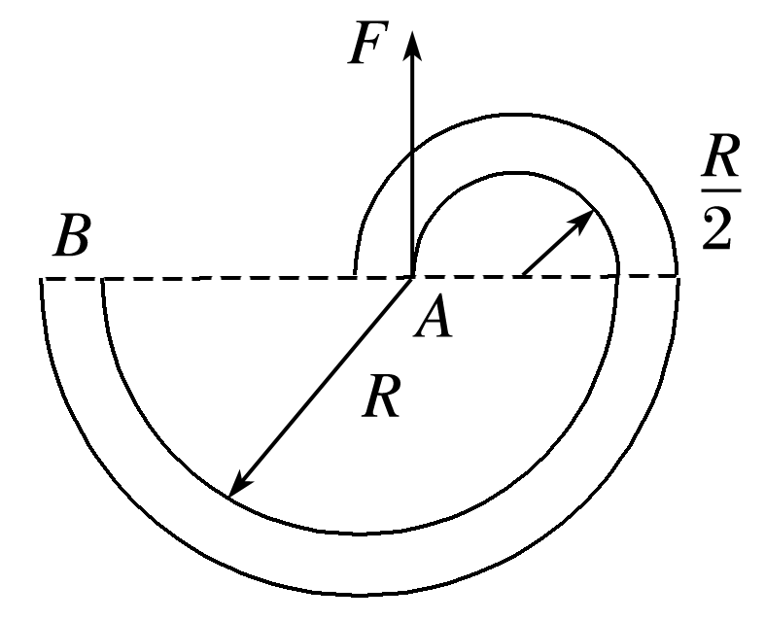

图3

A．0 B．*FR* C.π*FR* D．2π*FR*

4．用铁锤把小铁钉钉入木板，设木板对钉子的阻力与钉进木板的深度成正比．已知铁锤第一次将钉子钉进*d*，如果铁锤第二次敲钉子时对钉子做的功与第一次相同，那么，第二次钉子进入木板的深度为(　　)

A．(－1)*d* B．(－1)*d*

C.() D.*d*

### 考点三　功率的分析和计算

1．定义：功与完成这些功所用时间之比．

2．物理意义：描述力对物体做功的快慢．

3．公式：

(1)*P*＝，*P*描述时间*t*内力对物体做功的快慢．

(2)*P*＝*Fv*

①*v*为平均速度，则*P*为平均功率．

②*v*为瞬时速度，则*P*为瞬时功率．

③当力*F*和速度*v*不在同一直线上时，可以将力*F*分解或者将速度*v*分解．

技巧点拨

1．平均功率的计算方法

(1)利用＝.

(2)利用＝*F*·cos *α*，其中为物体运动的平均速度．

2．瞬时功率的计算方法

(1)利用公式*P*＝*Fv*cos *α*，其中*v*为*t*时刻的瞬时速度．

(2)*P*＝*F*·*vF*，其中*vF*为物体的速度*v*在力*F*方向上的分速度．

(3)*P*＝*Fv*·*v*，其中*Fv*为物体受到的外力*F*在速度*v*方向上的分力．

例题精练

5．如图4所示，细线的一端固定于*O*点，另一端系一小球．在水平拉力作用下，小球以恒定速率在竖直平面内由*A*点运动到*B*点．在此过程中拉力的瞬时功率的变化情况是(　　)

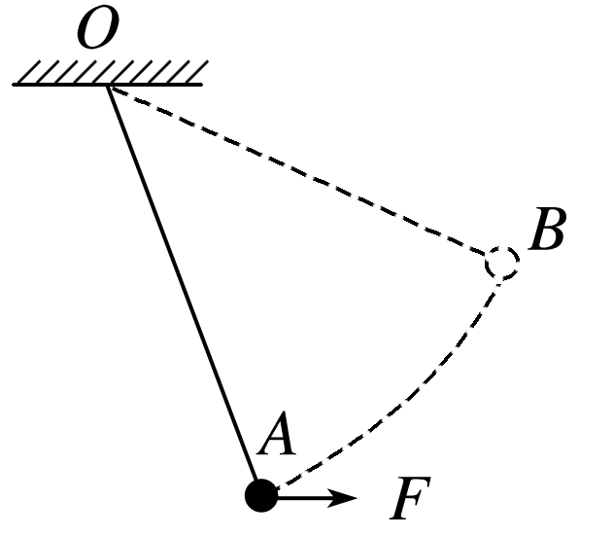

图4

A．逐渐增大

B．逐渐减小

C．先增大，后减小

D．先减小，后增大

6．如图5，我国自行研制、具有完全自主知识产权的新一代大型喷气式客机C919首飞成功后，拉开了全面试验试飞的新征程，飞机在水平跑道上的滑跑可视作初速度为零的匀加速直线运动，当位移*x*＝1.6×103 m时才能达到起飞所要求的速度*v*＝80 m/s.已知飞机质量*m*＝7.0×104 kg，滑跑时受到的阻力为自身重力的0.1倍，重力加速度*g*取10 m/s2.求飞机滑跑过程中

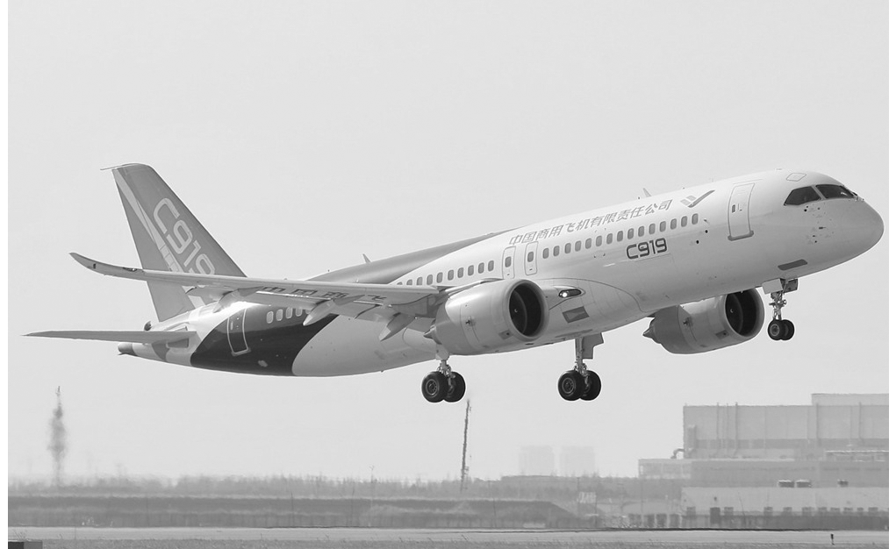

图5

(1)加速度*a*的大小；

(2)牵引力的平均功率*P*.

### 考点四　机车启动问题

1．两种启动方式

|  |  |  |  |
| --- | --- | --- | --- |
| 两种方式 | | 以恒定功率启动 | 以恒定加速度启动 |
| *P*－*t*图和*v*－*t*图 | |  |  |
| *OA*段 | 过程分析 | *v*↑⇒*F*＝()↓⇒*a*＝↓ | *a*＝不变⇒*F*不变*P*＝*Fv*↑直到*P*＝*P*额＝*Fv*1 |
| 运动性质 | 加速度减小的加速直线运动 | 匀加速直线运动，持续时间*t*0＝ |
| *AB*段 | 过程分析 | *F*＝*F*阻⇒*a*＝0⇒*v*m＝ | *v*↑⇒*F*＝↓⇒*a*＝↓ |
| 运动性质 | 以*v*m做匀速直线运动 | 加速度减小的加速直线运动 |
| *BC*段 | |  | *F*＝*F*阻⇒*a*＝0⇒以*v*m＝做匀速直线运动 |

2.三个重要关系式

(1)无论哪种启动过程，机车的最大速度都等于其匀速运动时的速度，即*v*m＝＝(式中*F*min为最小牵引力，其值等于阻力大小*F*阻)．

(2)机车以恒定加速度启动的过程中，匀加速过程结束时，功率最大，但速度不是最大，*v*＝<*v*m＝.

(3)机车以恒定功率启动时，牵引力做的功*W*＝*Pt*.由动能定理得：*Pt*－*F*阻*x*＝Δ*E*k.此式经常用于求解机车以恒定功率启动过程的位移大小和时间．

例题精练

7.汽车在平直公路上以速度*v*0匀速行驶，发动机功率为*P*.快进入闹区时，司机减小了油门，使汽车的功率立即减小一半并保持该功率继续行驶．下面四个图象中，哪个图象正确表示了从司机减小油门开始，汽车的速度与时间的关系(　　)

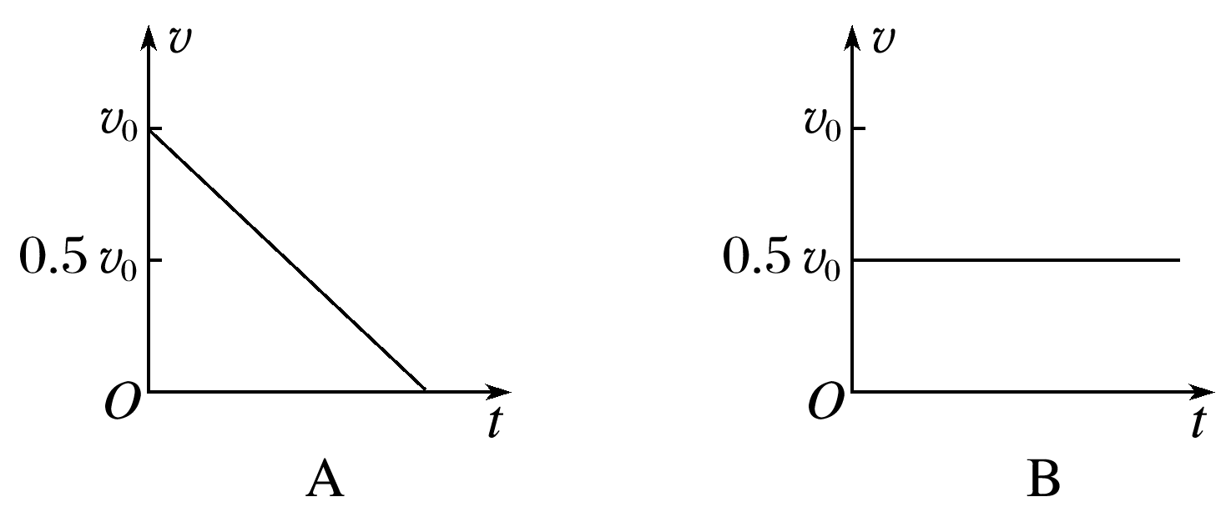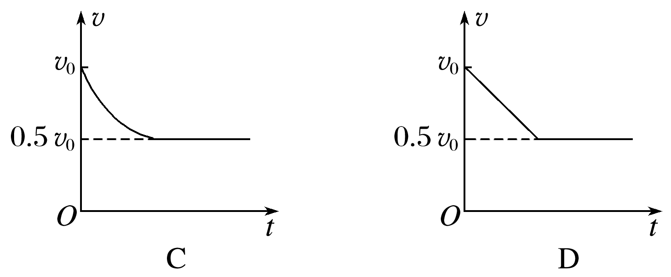

# 综合练习

**一．选择题（共10小题）**

1．（常熟市月考）如图所示，小孩用力水平向右推箱子，没有推动。在这个过程中，下列说法正确的是（　　）

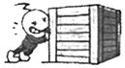

A．箱子有一个向右运动的趋势

B．小孩消耗了体力，所以对箱子做了功

C．小孩对箱子的推力小于箱子受到的摩擦力

D．箱子受到的推力与摩擦力是一对作用力和反作用力

2．（金山区校级期末）如图所示，人站在自动扶梯上不动，随扶梯向上匀减速运动，下列说法中正确的是（　　）

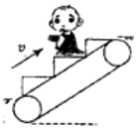

A．重力对人做正功 B．摩擦力对人做负功

C．支持力对人不做功 D．合力对人做正功

3．（思明区校级期中）下列关于力对物体做功的说法正确的是（　　）

A．摩擦阻力对物体做功的多少与路径无关

B．合力不做功，物体必定做匀速直线运动

C．在相同时间内作用力与反作用力做功绝对值一定相等，一正一负

D．一对作用力和反作用力可能其中一个力做功，而另一个力不做功

4．（福清市期中）如图所示，一个小孩从粗糙的滑梯上加速下滑，关于小孩所受各力对其做功的判断，正确的是（　　）

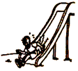

A．支持力做正功，重力做正功

B．支持力做负功，重力做正功

C．摩擦力做负功，支持力不做功

D．摩擦力做负功，重力做负功

5．（宝山区校级期中）关于各类恒力做功问题，下列说法正确的是（　　）

A．静摩擦力总是做正功，滑动摩擦力总是做负功

B．静摩擦力和滑动摩擦力都可能对物体做正功

C．作用力与反作用力所做的功一定大小相等，正负相反

D．一对平衡力可能同时做大小相等的正功

6．（嘉兴二模）随着科技的发展，固态电池的开发成为新能源车制造的重要研究方向。若某公司研发了使用固态电池技术的150kW•h电池包，这里与“kW•h”相对应的物理量是（　　）

A．电量 B．功率 C．能量 D．电容

7．（辽宁月考）新款比亚迪唐0﹣100km/h加速时间是4.36秒，已知该车电动机输出功率为350kW，汽车和驾驶员总质量为2500kg.若比亚迪唐启动加速阶段以最大输出功率运动，则在0﹣100km/h加速阶段汽车阻力的平均功率约为（　　）

A．10kW B．60kW C．130kW D．300kW

8．（湖南期中）引体向上是中学生体育测试的项目之一，若一个质量为50kg的普通中学生在30秒内完成12次引体向上，每次引体向上重心上升0.4m，求该学生此过程中克服重力做功的平均功率为（g＝10m/s2）（　　）

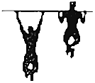

A．5W B．20W C．80W D．200W

9．（如皋市月考）一辆汽车在平直公路上以额定功率P＝60kW匀速行驶，阻力F＝1800N且保持不变，则汽车的速度大小为（　　）

A．60km/h B．80km/h C．100km/h D．120km/h

10．（鼓楼区校级月考）一质量为m的木块静止在光滑的水平面上，从t＝0时刻开始，将一个大小为F的水平恒力作用在该木块上，在t＝t1时刻F的功率和时间t1内的平均功率分别为（　　）

A．， B．t1，t1



C．t1， D．t1，



**二．多选题（共10小题）**

11．（德化县校级月考）下列关于功的叙述中，正确的是（　　）

A．功等于力、位移、力与位移夹角的余弦三者的乘积

B．功等于力和力方向上的位移的乘积

C．功等于位移和位移方向上的力的乘积

D．力和位移是做功的二要素，只要有力、有位移，就一定有功

12．（尖山区校级期末）下列有关力做功的说法正确的是（　　）

A．作用力做正功，则反作用力一定做负功

B．静摩擦力与滑动摩擦力都可以做正功

C．一对静摩擦力对系统做功一定为零

D．一对滑动摩擦力对系统做功一定不为零

13．（景县校级期中）下列说法正确的有（　　）

A．﹣10J的功大于+5J的功

B．功是标量，正、负表示外力对物体做功还是物体克服外力做功

C．一个力对物体做了负功，则这个力一定为负

D．功是矢量，正、负表示方向

14．（秦淮区校级月考）用起重机将质量为m的物体匀速地吊起一段距离，那么作用在物体上各力的做功情况应该是下面的哪些说法不正确（　　）

A．重力做正功，拉力做负功，合力做功为零

B．重力做负功，拉力做正功，合力做正功

C．重力做负功，拉力做正功，合力做功为零

D．重力不做功，拉力做正功，合力做正功

15．（让胡路区校级期中）如图所示，B物体在拉力F的作用下向左运动，在运动的过程中，A，B之间有相互作用的力，则对力做功的情况，下列说法正确的是（　　）

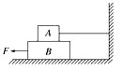

A．A，B都克服摩擦力做功

B．AB间弹力对A，B都不做功

C．摩擦力对B做负功，对A不做功

D．AB间弹力对A不做功，对B做正功

16．（鼓楼区校级月考）2020年“山东舰”正式服役，标志着我国进入双航母时代，“山东舰”正在沿直线航行，其质量为m，发动机的输出功率恒为P，所受阻力大小恒为f，某时刻速度为v1、加速度为a1，一段时间t后速度变为v2（v2＞v1），在这段时间内位移为x。下列关系式正确的是（　　）

A．f＜ B．＜



C．Pt＝mv22﹣mv12 D．a1＝﹣



17．（九模拟）粗糙的水平地面上放着一滑块，现对其施加方向不变的水平拉力使其从静止开始运动。滑块的速度随时间变化的规律如图甲所示，拉力的功率随时间变化的规律如图乙所示，下列说法正确的是（　　）

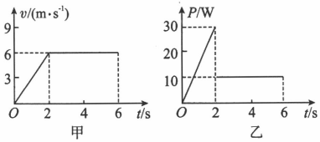

A．滑块受到的摩擦力为5N

B．0～6s内，滑块克服摩擦力做的功为50J

C．0～2s内，水平拉力的大小为N



D．0～6s内，水平拉力所做的功为70J

18．（漳州期末）闪电是常见的一种在云层之间、云层与地面之间或者云体内各部位之间的强烈放电现象。若一道闪电产生于云层与地面之间，放电时的平均电压大约是5×108V，平均电流大约是2×105A，一次闪电的时间为0.25s。则（　　）

A．一次闪电释放的能量约为2.5×1013J

B．一次闪电平均功率约为1×1012W

C．云层带电的主要原因是摩擦起电

D．带电云层靠近地面时，地面带电的主要原因是摩擦起电

19．（昌江区校级期末）测定运动员体能的一种装置如图所示，运动员质量为m1，绳拴在腰间沿水平方向跨过滑轮（不计滑轮质量及摩擦），下悬一质量为m2的重物，人用力蹬传送带而人的重心不动，使传送带以速率v匀速向右运动。下面是人对传送带做功的四种说法，其中正确的是（　　）



A．人对传送带做正功

B．传送带对人不做功

C．人对传送带做功的功率为（m1+m2）gv

D．人对传送带做功的功率为m2gv

20．（新兴区校级期末）某兴趣小组遥控一辆玩具车，使其在水平路面上由静止启动，在前2s内做匀加速直线运动，2s末达到额定功率，2s到14s保持额定功率运动，14s末停止遥控，让玩具车自由滑行，其v﹣t图象如图所示。可认为整个过程玩具车所受阻力大小不变，已知玩具车的质量为m＝1kg，取g＝10m/s2，则（　　）

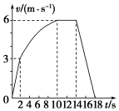

A．玩具车所受阻力大小为2N

B．玩具车在4s末牵引力的瞬时功率为9W

C．玩具车在2s到10s内位移的大小为39m

D．玩具车整个过程的位移为78m

**三．填空题（共10小题）**

21．（宝山区校级月考）如图所示，滑块A和B叠放在固定的光滑斜面体上，从静止开始以相同的加速度一起沿斜面加速下滑。则在下滑过程中B对A的支持力　 　，B对A的摩擦力　 　。（填“不做功”，“做正功”，或“做负功”）

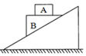

22．（肥东县校级期末）　 　和　 　是做功的两个不可缺少的因素．

23．一个物体受到力的作用，并在　 　发生一段位移，这个力就对物体做了功，功用字母　 　来表示。

24．（静安区二模）如图所示，电梯由质量为1×103kg的轿厢、质量为8×102kg的配重、定滑轮和钢缆组成，轿厢和配重分别系在绕过定滑轮的钢缆两端，定滑轮与钢缆的质量可忽略不计。在与定滑轮同轴的电动机驱动下电梯正常工作，在轿厢由静止开始以2m/s2的加速度向上运行1s的过程中，钢缆对轿厢的拉力所做的功为　 　J，电动机对电梯整体共做功　 　J。（取g＝10m/s2）



25．（东方校级月考）如图所示，质量m＝1kg的物体在水平地面上做匀速直线运动，物体在水平方向受到5.0N的拉力，则物体与地面间的动摩擦因数μ＝　 　；若物体运动的距离s＝0.5m，此过程中拉力做功WF＝　 　J，合力做功W＝　 　J（g取10m/s2）。



26．（杨浦区校级期中）在平直的公路上用60N的水平力拉着重为500N的车向前运动了15m，则拉力做的功为　 　J，若作用时间t＝10s，则拉力做功的平均功率为　 　W。

27．（山东模拟）兴趣小组为测一遥控电动小车的额定功率，进行了如下实验：

①用天平测出电动小车的质量为0.4kg；

②将电动小车、纸带和打点计时器按如图甲所示安装；

③接通打点计时器（其打点周期为0.02s）；

④使电动小车以额定功率加速运动，达到最大速度一段时间后关闭小车电源，待小车静止时再关闭打点计时器（设小车在整个过程中小车所受的阻力恒定）．在上述过程中，打点计时器在纸带上所打的部分点迹如图乙所示．

请你分析纸带数据，回答下列问题：（保留两位有效数字）

（1）该电动小车运动的最大速度为　 　m/s；

（2）关闭小车电源后，小车的加速度大小为　 　m/s2；

（3）该电动小车的额定功率为　 　W．

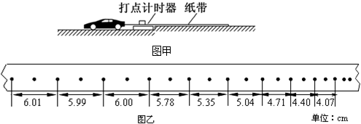

28．（渭滨区期末）如图，一质量m＝2kg的物体静止在光滑水平面上，在方向为水平向右、大小为8N的恒力F的作用下开始运动，则：力F在前3秒对物体所做功的平均功率为　 　；3s末力F对物体做功的瞬时功率为　 　。



29．（辽宁期中）一辆动车组的总质量M＝2.0×105kg，额定输出功率为4800kW，假设该动车组在水平轨道上运动时的最大速度为270km/h，受到的阻力f与速度v满足f＝kv，该动车组以最大速度匀速行驶时的牵引力为　 　N，当匀速行驶的速度为最大速度一半时，动车组的输出功率为　 　kW。

30．（松江区期末）汽车以恒定功率沿公路做直线运动，途中进入一块很大的沙地。汽车在公路及沙地上所受阻力均为恒力，且在沙地上受到的阻力是在公路上受到阻力的2倍。汽车在驶入沙地前已做匀速直线运动，速度为v0，则汽车在驶入沙地后的运动情况是：　 　，汽车在沙地上的最终速度为　 　。

**四．计算题（共10小题）**

31．（西充县校级期中）如图所示，质量m＝1kg的物体静止在倾角α＝37°的粗糙斜面上，与斜面一起以5m/s的速度向右做匀速直线运动了2s，g＝10m/s2，求：

（1）弹力对物体做的功；

（2）静摩擦力对物体做的功；

（3）重力对物体做的功；

（4）物体所受合外力对物体做的功。

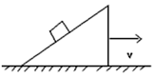

32．（罗庄区校级月考）一质量m＝2kg的物块放于水平面，物块与水平面间的动摩擦因数μ＝0.2，在与水平面成α＝53°斜向上的恒定拉力F＝10N作用下从静止开始向右运动了2s。g＝10m/s2，sin53°＝0.8，cos53°＝0.6。求：

（1）拉力对物块所做的功WF；

（2）摩擦力对物块所做的功Wf。

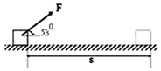

33．（西陵区校级月考）一个质量m＝2kg的物体，受到与水平方向成37°角斜向右上方的力F＝10N作用，在水平地面上向右移动的距离l＝2m，物体与地面间的滑动摩擦力Ff＝4.0N，求外力对物体所做的总功。（cos37°＝0.8，sin37°＝0.6）

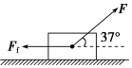

34．（馆陶县校级期中）如图所示，质量为m＝2kg的物体静止在水平地面上，受到与水平面成θ＝37°，大小F＝10N的拉力作用，物体移动了l＝2m，物体与地面间的动摩擦因数μ＝0.3，g取10m/s2．求：

（1）拉力F所做的功W1；

（2）摩擦力Ff所做的功W2；

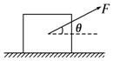

35．（开封期中）如图所示倾角为30°的光滑斜面上用固定的登直挡板夹住一个质量为m的光滑球，重力加速度为g，当整个装置沿水平面向左匀速运动距离L的过程中，求：

（1）重力对球做的功；

（2）竖直档板以及斜面对球的弹力分别做的功；

（3）球所受合力做的功。

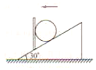

36．（玄武区校级月考）质量为m的汽车，启动后沿平直路面行驶，如果发动机的功率恒为P，且行驶过程中受到的阻力大小一定，汽车速度能够达到的最大值为v。

（1）求行驶过程中汽车受到的阻力大小；

（2）当汽车的车速为时，求汽车的瞬时加速度。



37．（上饶二模）如图所示的光滑斜面长为l，宽为b＝0.6m，倾角为θ＝30°，一物块（可看成质点）沿斜面左上方顶点P水平射入，恰好从斜面右下方底端Q点离开斜面，已知物块的初速度v0＝1m/s，质量m＝1kg，g＝10m/s2，试求：

（1）物块由P运动到Q所用的时间t；

（2）光滑斜面的长l；

（3）物块在斜面上运动过程中重力的平均功率P。

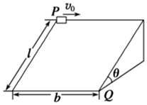

38．（江西模拟）我国“利剑”隐身无人攻击机将用作航母舰载机。现阶段，“利剑”隐身无人攻击机还在陆地上滑行测试。一架质量为2.5×104kg的“利剑”在平直的跑道上滑行速度达到60m/s时才能起飞。在陆地专用跑道上，“利剑”由静止开始匀加速滑行1125m，刚好达到起飞速度，滑行中阻力为其自重的。取g＝10m/s2，求：



（1）“利剑”的加速度大小；

（2）“利剑”起飞时发动机的功率。

39．（内江期末）有一台最大功率为Pm＝8×103W的起重机，将一个质量为m＝1000kg的物体竖直向上吊起，不计空气阻力，取重力加速度g＝10m/s2，则

（1）若起重机以最大功率工作时，物体最终能达到的最大速度为多少？

（2）若物体从静止开始以a＝2m/s2的加速度匀加速上升，则维持此加速度的时间是多少？

40．（遂宁期末）如图所示，一小球质量m＝1kg，从某高度水平抛出，经过1.8s后到达地面，到地面时速度与水平方向的夹角为53°，不计空气阻力，已知g＝10m/s2，sin53°＝0.8，cos53°＝0.6，求：

（1）小球落地时重力的功率大小；

（2）小球水平抛出时的初速度大小。

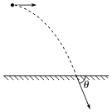

**五．解答题（共10小题）**

41．（邻水县校级月考）装有装饰材料的木箱质量为m＝50kg，静止放在动摩擦因数为μ＝0.5的水平地面上．若用大小为F＝500N，方向与水平方向夹角为θ＝37°（cos37°＝0.8）斜向上的拉力拉木箱从静止开始沿水平地面运动x＝27m．取g＝10m/s2．求：

（1）该过程中，拉力F对木箱做的功；

（2）该过程中，合力对木箱做的功．

42．（南安市校级月考）如图所示，水平底面上的物体质量为2kg，在方向与水平面成37°角、大小为10N的拉力F作用下移动2m，已知物体与水平地面间的动摩擦因数为0.2，在这一过程中，物体受到的各力做功多少？合力做功多少？（g取10m/s2，sin37°＝0.6．cos37°＝0.8）

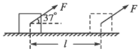

43．（泸县校级期中）一质量为m＝2×103kg的汽车，沿平直的路面以恒定功率20kW由静止出发，经过60s，汽车达到最大速度20m/s，设汽车受到的阻力恒定，求：

（1）阻力的大小；

（2）这一过程牵引力所做的功；

（3）这一过程中汽车行驶的距离．

44．（藁城区校级月考）某舰载机降落到静止的航母上，图甲为航母甲板上拦阻索阻拦舰载机过程的俯视示意图，图乙为舰载机尾钩钩住拦阻索正中位置、随即关闭发动机后加速度a随时间t变化的图象。已知舰载机质量M＝2.0×104kg，尾钩刚钩住拦阻索时的初速度v0＝75m/s，t1＝0.3s时拦阻索与尾钩刚钩住时拦阻索的初始位置夹角θ＝45°，此时舰载机所受空气阻力与甲板摩擦阻力大小之和f＝2.0×105N，舰载机钩住拦阻索至停止的全过程中，克服空气阻力与甲板摩擦阻力做的总功W＝2.0×107J．求：

（1）t1＝0.3s时刻拦阻索的拉力大小T；

（2）舰载机钩住拦阻索至停止的全过程中，克服拦阻索拉力做的功W；

（3）t1＝0.3s时刻舰载机的速度大小v1，t1＝0.3s至t2＝2.5s内通过的位移大小s。（提示：求速度变化量可类比于利用v﹣f图象求位移的方法）

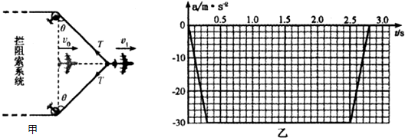

45．（罗源县校级月考）如图所示，足够长的水平传送带以2m/s的速度匀速运行，将一质量为2kg的工件沿竖直向下的方向轻放在传送带上，如工件与传送带间的动摩擦因数μ＝0.2，则放手后，工件在6s内的位移是多少？摩擦力对工件做功为多少？重力加速度g＝10m/s2



46．（武平县校级月考）质量为m＝10kg的物体放在粗糙的水平面上，物体与水平面间的动摩擦因数为µ＝0.25，现在大小为F＝45N的水平拉力作用下从静止开始运动，通过一段s＝4m的位移（g＝10m/s2）。求：

（1）该过程中拉力做的功；

（2）该过程拉力的平均功率和末状态的瞬时功率。

47．（武平县校级月考）起重机钢索吊着m＝1.0×103kg的物体以a＝2m/s2的加速度竖直向上提升了4m。

（1）此时钢索对物体的拉力做功的功率为多少？

（2）物体的动能增加了多少？（g取10m/s2）

48．（如皋市月考）t＝0时刻，质量为m＝0.5kg的物体自由下落，不计空气阻力，重力加速度g取10m/s2，求：

（1）前3s内，物体重力势能的减小量；

（2）第3s末，重力对物体做功的瞬时功率。

49．（连云港月考）在很多游乐场所，经常会看到有套圈的游戏。如图所示，某游客将质量为0.2kg的小圈从A点水平抛出后恰好击中地面上的目标B。已知A点离地面的高度H＝1.25m，A点与目标B的水平距离d＝3m。不计空气阻力，取g＝10m/s2。求小圈

（1）在空中运动的时间t；

（2）水平抛出时速度大小v0；

（3）重力做功的平均功率P。

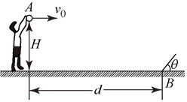

50．（洛川县校级月考）一台超重机从静止起匀加速地将质量m＝1kg的货物竖直吊起，在2s末货物的速度v＝4m/s，g取10m/s2，则起重机。

（1）对货物的拉力多大？

（2）在2s末拉力的瞬时功率和2s内平均功率为多大？